Mathématiques – Séance du jeudi 18 juin 2020 – CM1

Les exercices proposés sont dans la continuité des activités réalisées lors de l’émission d’aujourd’hui.

Calcul mental

Manipuler des fractions

Série du jour :
● Quelle est la moitié de 32,6 ?
● Quel est le quart de 8 centaines ?
Pour calculer le quart d’un nombre, tu peux prendre la moitié de la moitié de ce nombre.

● Quel est le double de 18,2 ?
● Quel est le double de la moitié de 4,84 ?
● Quel est le dixième de 9 dizaines ?
● Quel est le centième de 3 centaines ?
● Quelle est la moitié du double de 132 212 ?

Nombres
Utiliser les nombres décimaux pour rendre compte de mesures de grandeurs
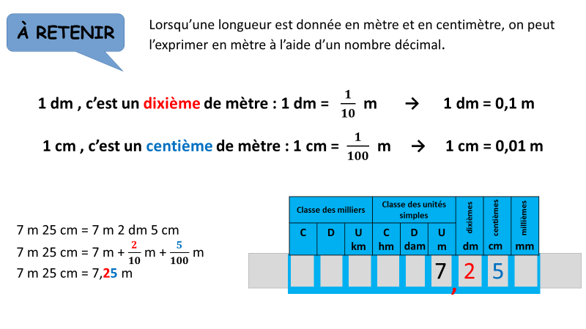

Faire le lien entre les unités de numération et les unités de mesure

Léa mesure 1,43 m.
Comment exprimer sa taille en mètres et centimètres ?

Détermine le périmètre du triangle construit à main levée.

5 m 8 cm
A
6,7 m
8 + $\frac{7}{100}$ m
C
B

problÈmes

Calculer des durées

Coupure d’électricité
Il est 16 h 15 et cela fait 1 h 25 que l'électricité est coupée.
À quelle heure la coupure d'électricité a-t-elle commencé ?

La piscine
Une classe de CM2 se rend chaque mardi après-midi à la piscine.
Les élèves doivent être dans l’eau à 14 h 15.
On compte 5 min pour quitter la classe et monter dans le car, un quart d’heure pour effectuer le trajet entre l’école et la piscine, 5 min pour se déshabiller et prendre une douche obligatoire.
A quelle heure les élèves doivent-ils quitter la classe ?

Mozart
En 2016, on a célébré le 260^{-ème} anniversaire de la naissance de Mozart.
En quelle année est-il né ?
Trajet maison collège
Marie est partie à 7h55 de sa maison.
Elle met 25 min pour arriver au collège.
À quelle heure est-elle arrivée ?

Problème pour plus tard :
Temps suffisant ou non ?
Les invités de M. Dufour arriveront à 21h.
Il est 19h30.
A-t-il le temps de cuisiner un plat qui doit mijoter pendant 80 minutes s’il veut que tout soit prêt avant l’arrivée de ses invités ?

• L’élève consolide la lecture de l’heure.
• Il connaît les unités de mesures usuelles : jour, semaine, heure, minute, seconde, dixième de seconde, mois, année, siècle, millénaire.
• Il utilise les unités de mesure des durées et leurs relations.
• Il les réinvestit dans la résolution de problèmes de deux types : calcul d’une durée à partir de la donnée de l’instant initial et de l’instant final et détermination d’un instant à partir de la donnée d’un instant et d’une durée.
• Il réalise des conversions : siècle/années ; semaine/jours ; heure/minutes ; minute/secondes.
• Il réalise des conversions nécessitant l’interprétation d’un reste : transformer des heures en jours, avec un reste en heures ou des secondes en minutes, avec un reste en secondes.
• Il résout des problèmes en exploitant des ressources variées (horaires de transport, horaires de marées, programme de cinéma ou de télévision…).

